|  |
| --- |
| **Veiligheidsinstructiekaart** |
|  |
| **Soldeerbout** |

|  |  |
| --- | --- |
| **Risico’s** | **Voorkomingsmaatregelen** |
| Gebruiksaanwijzing | * Controleer steeds voor de start het elektrisch snoer * Gebruik steeds de steun * Verwarm eerst een beetje tin op de te solderen delen en soldeer dan de stukken aan elkaar |
| Algemeen  Waar_gevaar | * In geval van storing of beschadiging van het apparaat, de soldeerbout uitschakelen. * Zorg voor voldoende verlichting. * Hou de werkomgeving netjes. Laat geen resten, afval of gereedschap rondslingeren in de omgeving. |
| Brandwonden | * Laat de soldeerbout eerst voldoende afkoelen vooraleer deze op te bergen. * Leg geen brandbare producten in de omgeving van de soldeerbout |
| Elektrocutie | * De soldeerbout mag enkel worden gebruikt indien verbonden met aarding. * De stekker nooit uit het stopcontact halen door aan het snoer te trekken. * Haal de stekker uit het stopcontact wanneer het apparaat niet wordt gebruikt en alvorens het te reinigen. |

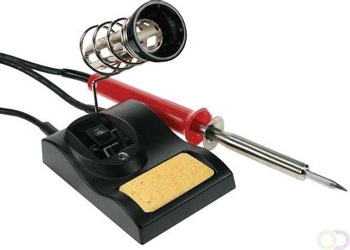Donya Bader